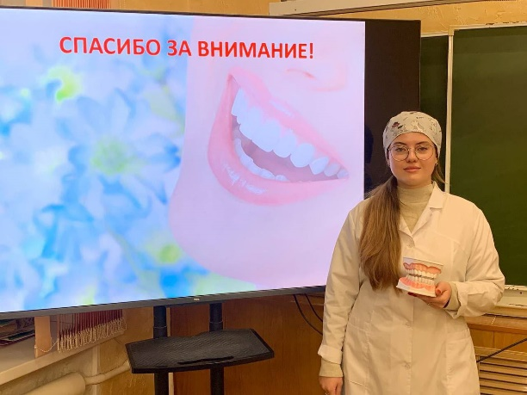
В рамках недели ответственного отношения к здоровью полости рта объявленной Министерством здравоохранения Российской Федерации студентами Копейского медицинского техникума, отделения «Стоматология ортопедическая» были проведены тематические беседы с учениками начального и среднего звена школы МОУ «СОШ 6» города Копейска, с обучающимися 1, 2 и 3 курсов ФГБОУ ВО Южно-Уральский ГАУ и с учащимися первого курса отделения «Стоматология ортопедическая».
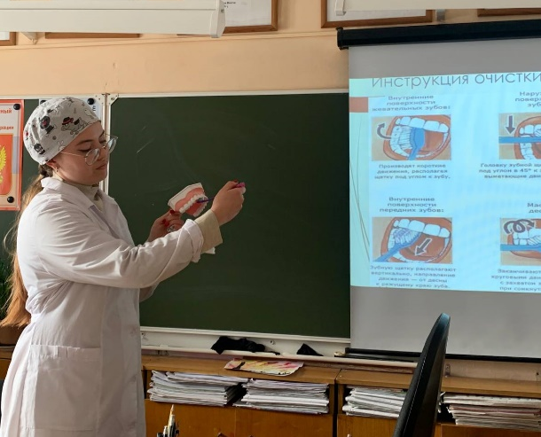
Слушатели ознакомились с основами ухода за здоровьем полости рта, узнали как выбрать зубную щетку и пасту. Также была затронута тема наиболее распространенных болезней зубов, причины их возникновения, а также пути профилактики таких заболеваний. Кроме того, были продемонстрированы правила чистки зубов.

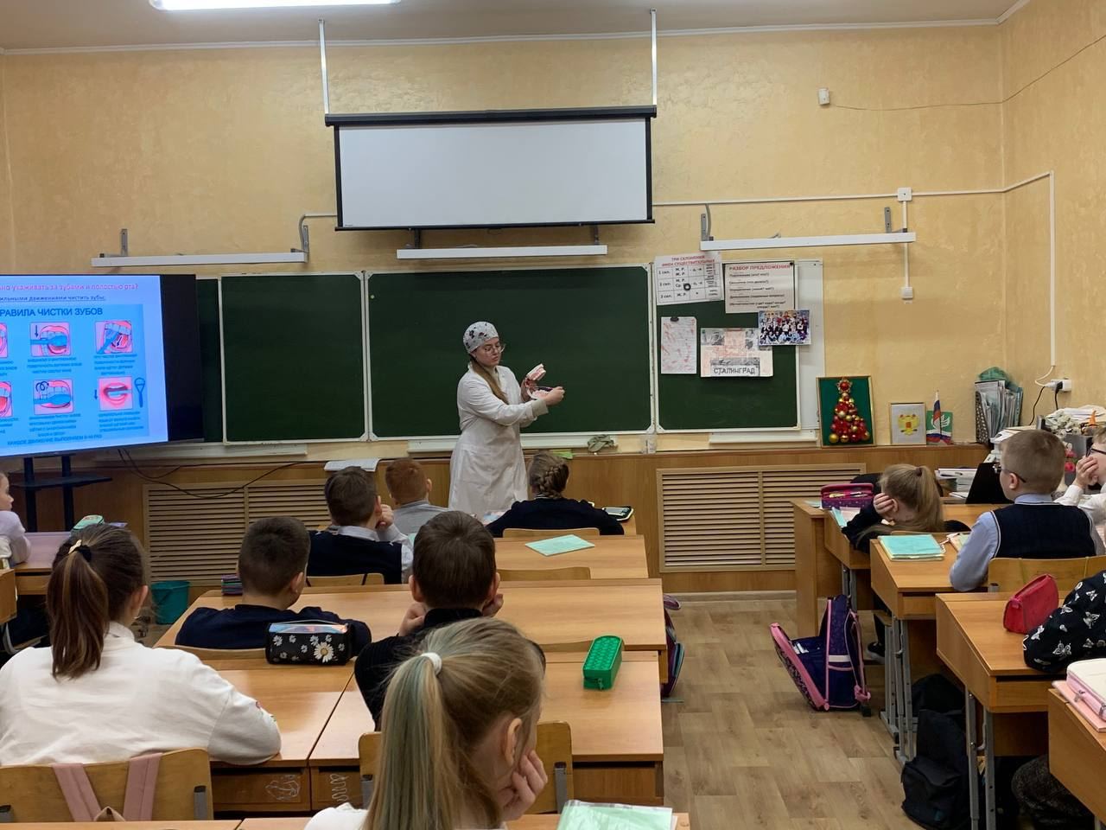
В заключение все желающие задавали волнующие вопросы и смогли получить профессиональную консультацию. Для повышения эффективности беседы были розданы памятки по профилактике и уходу за полостью рта.
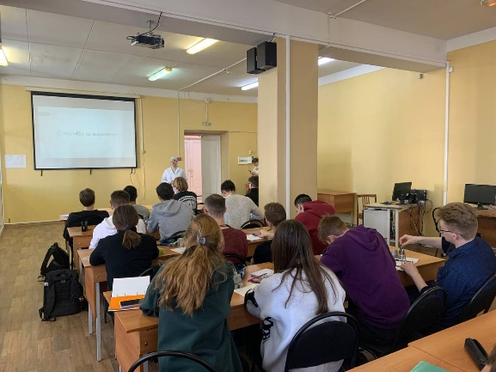
Целью данных мероприятий является повышение информированности учащихся начальных и старших классов, и студентов вузов.
